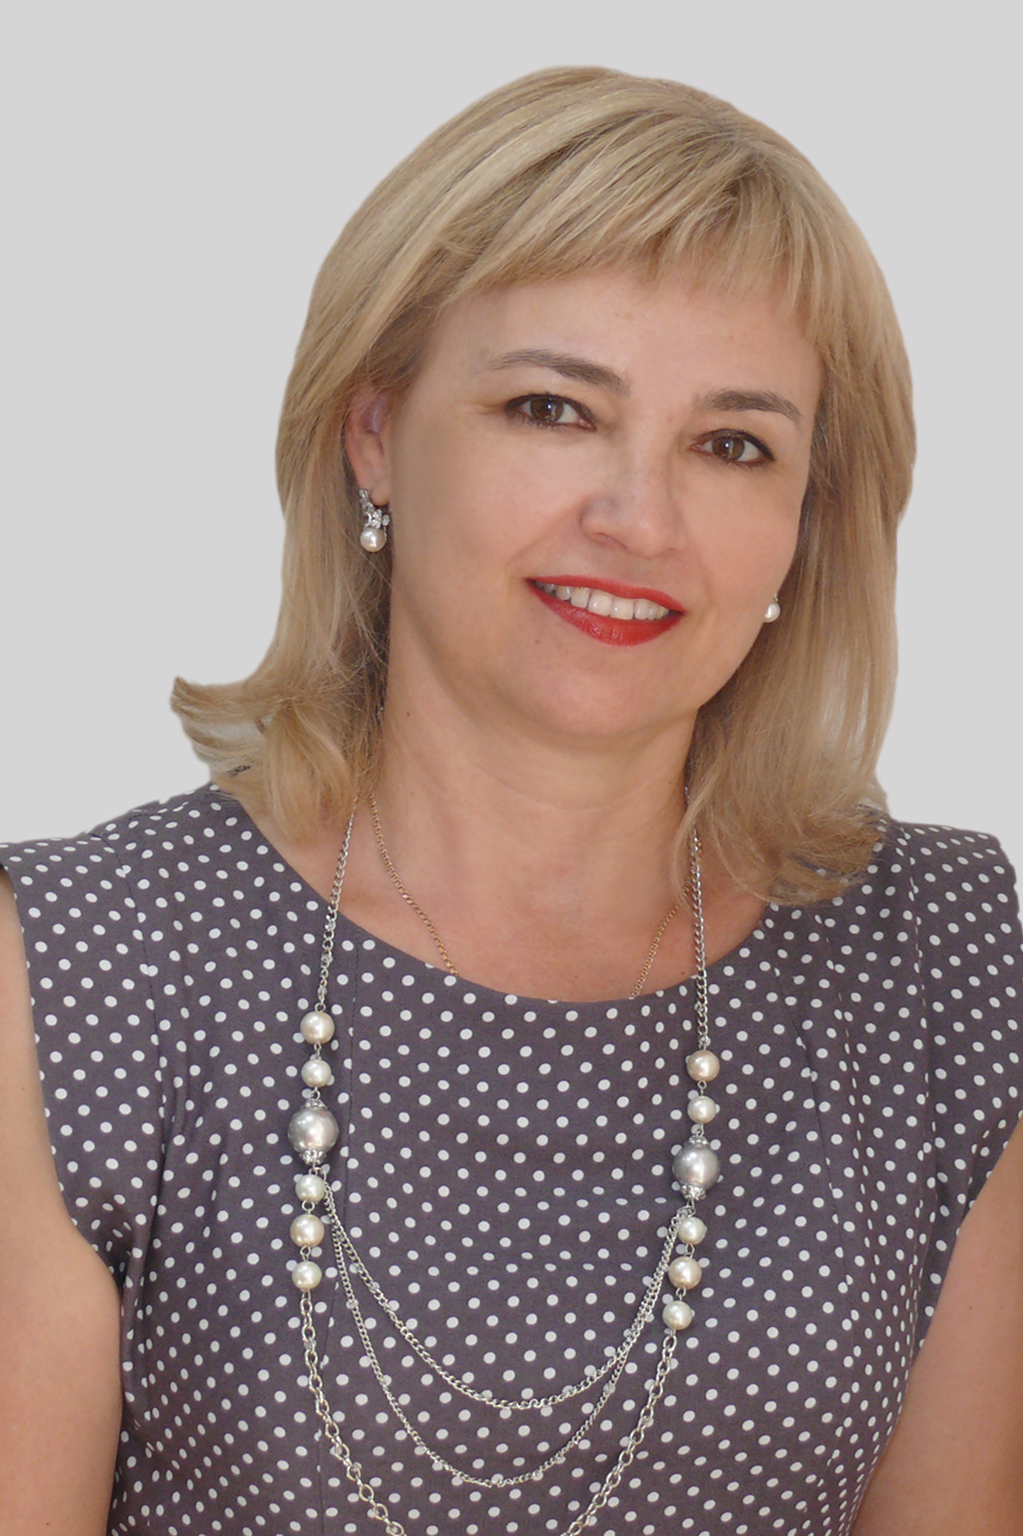
Заведующий кафедрой менеджмента

(доцент кафедры правоведения по внутреннему совместительству)

ЦЫБУЛЬСКАЯ ЛЮДМИЛА АЛЕКСЕЕВНА

Структурное подразделение: Севастопольский экономико-гуманитарный институт (филиал)
ФГАОУ ВО «КФУ им. В.И.Вернадского»
Дата рождения: 27.12.1970 г.
Ученая степень: кандидат экономических наук
Ученое звание: доцент
Общий стаж работы: 37 года
Стаж работы по специальности: 28 лет, из них в высшей школе - 22
Научная специальность: 08.00.04. «Экономика и управление предприятиями (по видам экономической деятельности)»
Образование: Информатика, Прикладная математика, 2002 г. Приазовский государственный технический университет, г. Мариуполь.
Сфера профессиональных интересов: Управление объектами интеллектуальной собственности; Управление инновационным развитием предприятия; Управление туристскими предприятиями; Экономика интеллектуальной собственности
Данные о повышении квалификации и/или профессиональной переподготовке:
1. Удостоверение о повышении квалификации, №0400 00492627 от 07.07.2023, "Электронная информационно-образовательная среда", 16 часов, ФГАОУ ВО "КФУ им. В.И. Вернадского";
2. Удостоверение о повышении квалификации, №0000492240 от 07.07.2023, "Современные образовательные технологии в системе высшего образования", 18 часов, ФГАОУ ВО "КФУ им. В.И. Вернадского";
3. Удостоверение о повышении квалификации, №340000183293 от 15.11.2023, «Организационные и психолого-педагогические основы инклюзивного высшего образования», 72 часа, ФГАОУ ВО «КФУ им. В.И. Вернадского»;
4. Удостоверение о повышении квалификации, №822422936718 от 07.10.2024, «Информационная безопасность», 144 часа, АНО «Институт патриотического воспитания», г. Симферополь;
5. Удостоверение о повышении квалификации, №820400049292 от 15.11.2024, "Профилактика и противодействие коррупции", 54 часа, ФГАОУ ВО «КФУ им. В.И. Вернадского»;
6. Диплом о профессиональной переподготовке, №ПП №17284 от 06.12.2016, "Управление и экономика современного предприятия", 647 часов, ОЧУ ЦДО "Сити Бизнес Скул";
7. Диплом о профессиональной переподготовке, №860400002290 от 27.12.2017, "Государственное и муниципальное управление", 519 часов, АОНО "Сибирский институт дополнительного профессионального образования";
8. Диплом о профессиональной переподготовке, №502410428550 от 14.08.2020, "Система Халяль как культурный код народов России", 252 часов, АНОО ВО Центросоюза Российской Федерации "Российский университет кооперации", г. Мытищи;
9. Диплом о профессиональной переподготовке, № 862417654157 от 10.08.2022, «Административное право», 256 часов, АНО ДПО «Инновационный национальный институт», г. Нижневартовск.
Педагогическая деятельность:
- Информационно - справочное обеспечение юридической деятельности;
- Правовые базы данных;
- Тайм-менеджмент;
- Руководство и лидерство в менеджменте;
- Этика государственного служащего;
- Экономическая безопасность;
- Зарубежный опыт государственной службы.
Публикации в научных журналах: 3 монографии, 4 учебных пособия с грифом МОН Украины, более 120 научных статей из списка с РИНЦ, 7 статей из списка ВАК РФ, 4 статьи из списка Scopus и WoS.
Конференции, научные мероприятия: более 50 тезисов докладов
Контактная информация:
e-mail: 27tsla@mail.ru

